ГРОМАДСЬКА ОРГАНІЗАЦІЯ «Сонечко»
(далі – також ГО)
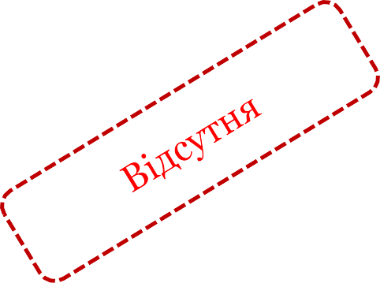
Структура власності за формою та змістом, визначеними відповідно до частини четвертої Розділу X «Прикінцеві та перехідні положення» Закону України «Про запобігання та протидію легалізації (відмиванню) доходів, одержаних злочинним шляхом, фінансуванню тероризму та фінансуванню розповсюдження зброї масового знищення» та наказу Міністерства фінансів України від 19 березня 2021 року № 163 «Про затвердження Положення про форму та зміст структури власності»
Інша фізична особа, що здійснює контроль

Інша фізична особа, що здійснює контроль

ГРОМАДСЬКА ОРГАНІЗАЦІЯ «Сонечко»
(код ЄДРПОУ 00000000)
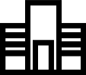

Всі члени ГО станом на 12.07.2021, які перебувають на обліку в ГО, не володіють корпоративними правами в ГО та не мають значного впливу на керівництво чи діяльність ГО, а отже - КІНЦЕВИЙ БЕНЕФІЦІАРНИЙ ВЛАСНИК ВІДСУТНІЙ. ПРИЧИНА ВІДСУТНОСТІ - ВІДСУТНІ ФІЗИЧНІ ОСОБИ, ЯКІ ВІДПОВІДАЮТЬ СТАТУСУ КІНЦЕВОГО БЕНЕФІЦІАРНОГО ВЛАСНИКА ЮРИДИЧНОЇ ОСОБИ.

Керівник ГО/Уповноважена особа* Петров Петро Петрович
12.07.2021
* Структура власності може підписуватись іншою уповноваженою особою (крім керівника), яка має право підпису від імені юридичної особи, зокрема представником юридичної особи відповідно до прийнятого рішення уповноваженим органом управління цієї юридичної особи. У такому разі до схематичного зображення структури власності також додається оригінал або завірена в установленому порядку копія документа, який підтверджує повноваження підписанта (крім випадку, якщо відомості про повноваження цього підписанта містяться в Єдиному державному реєстрі юридичних осіб, фізичних осіб - підприємців та громадських формувань).

